Structura de descompunere a lucrărilor (WBS)
Work Breakdown Structure
Proiect | Companion AI pentru îngrijirea pielii – aplicație mobilă cu analiza pielii, informații despre ingrediente și rutine personalizate (lucrare de licență și articol de cercetare)
Disciplina | Managementul proiectelor software (anul IV, semestrul 1)
Instituție | Universitatea din Craiova, Facultatea de Automatică, Calculatoare și Electronică
Manager de proiect | Daria Giotina (echipă de o persoană, inițiale DG)
Sponsor | Stefan Popescu, profesor coordonator
Versiune | 1.0

WBS-ul descompune ierarhic tot lucrul proiectului în livrabile (substantive, nu activități). Nivelul 1 este proiectul, nivelul 2 sunt livrabilele majore din enunțul domeniului, iar sub ele urmează componentele și pachetele de lucru, la nivelul 3 sau 4, după ramură. Pachetul de lucru este unitatea care se estimează, se atribuie unui responsabil și se verifică. Codul fiecărui element începe cu codul părintelui. WBS-ul spune ce se livrează, nu ordinea lucrului: ordinea apare abia la activități și în calendar.

1. Diagrama WBS
Diagrama completă este în fișierul docs/diagrams/wbs.png; în paginile următoare este împărțită în două părți, ca să rămână lizibilă pe o pagină A4.

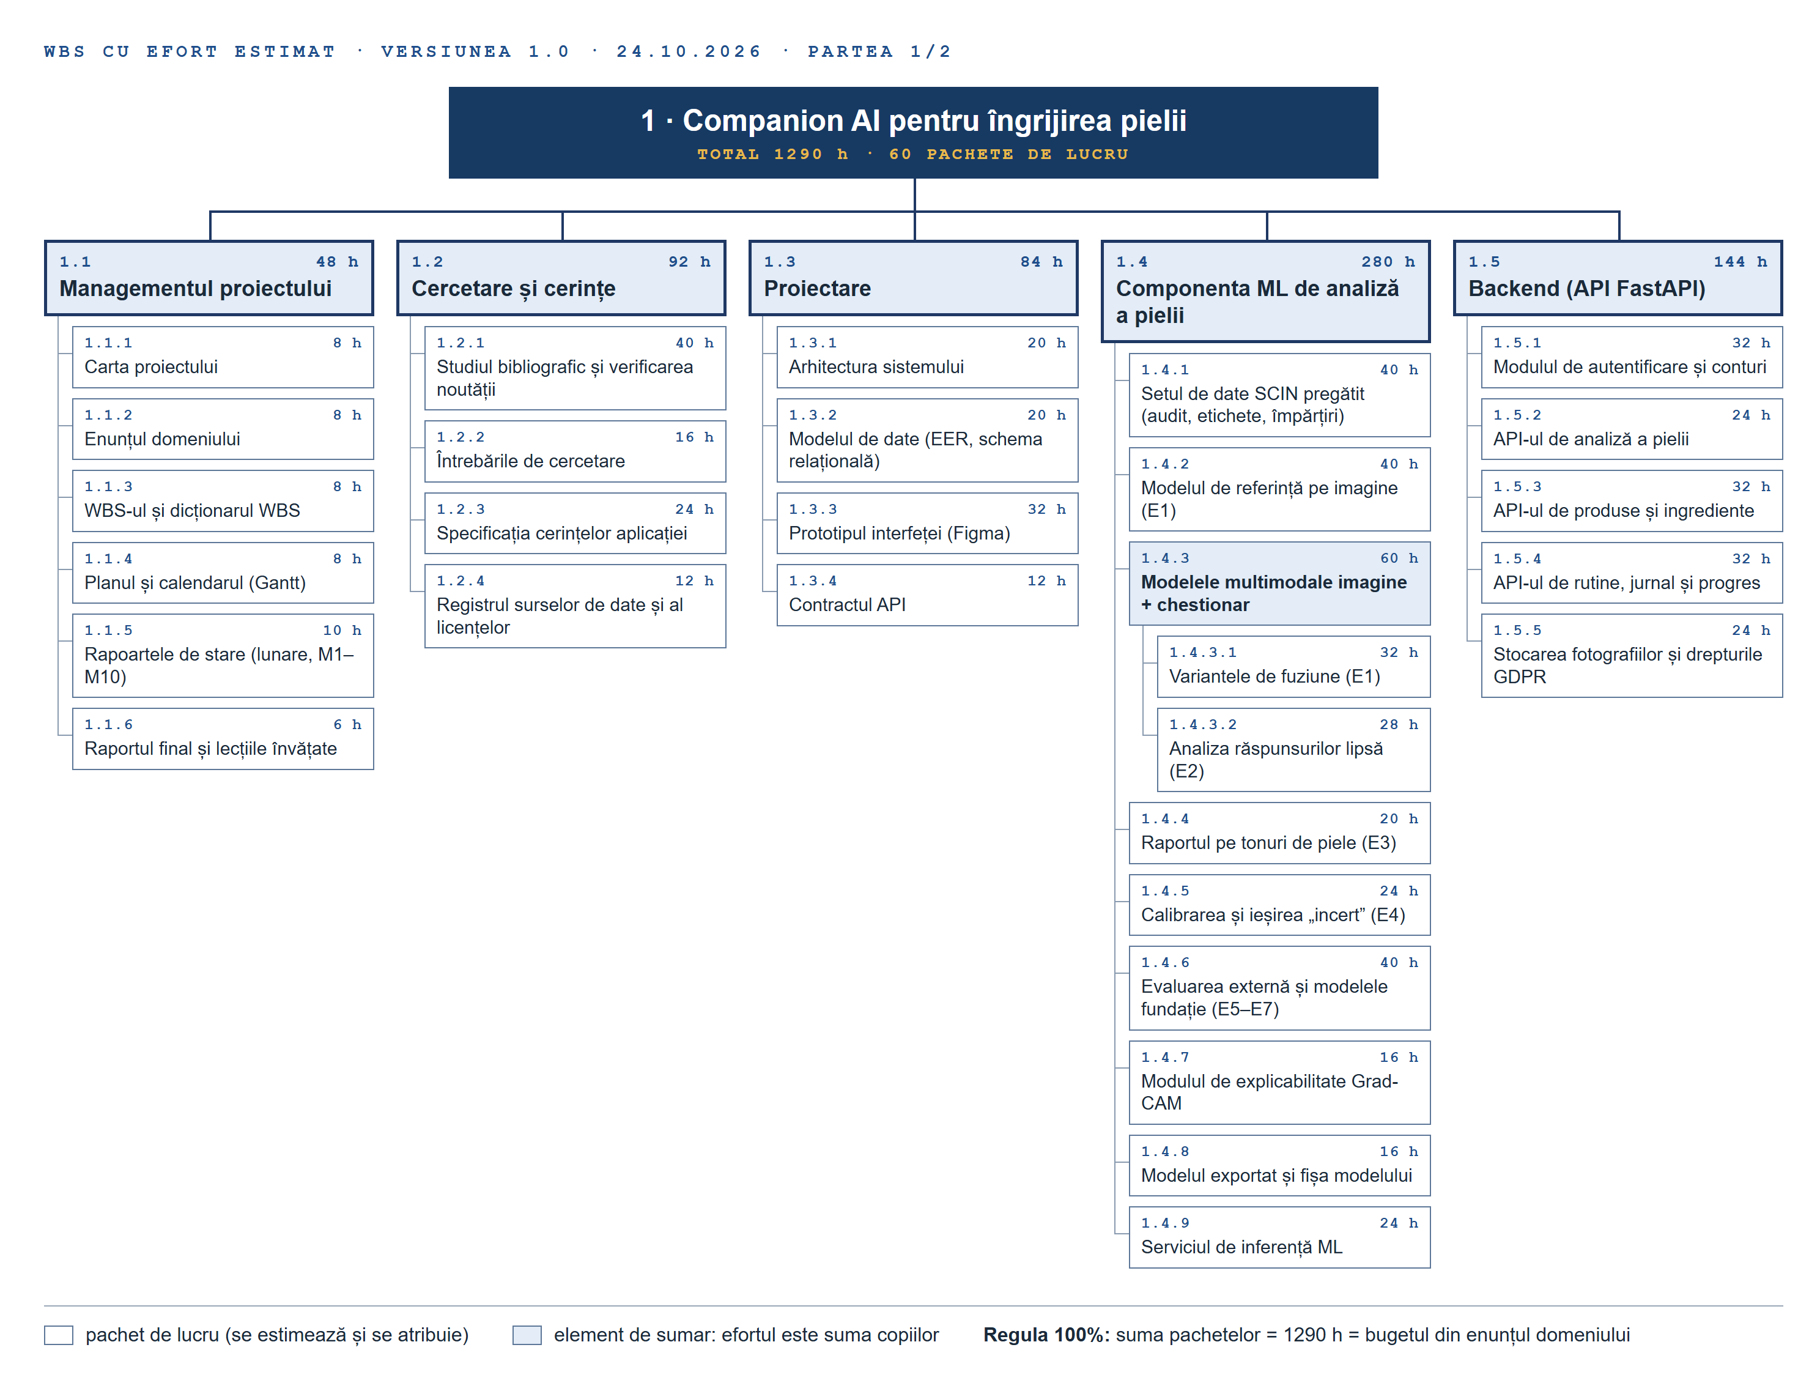
Figura 1.1. WBS-ul proiectului, ramurile 1.1–1.5.

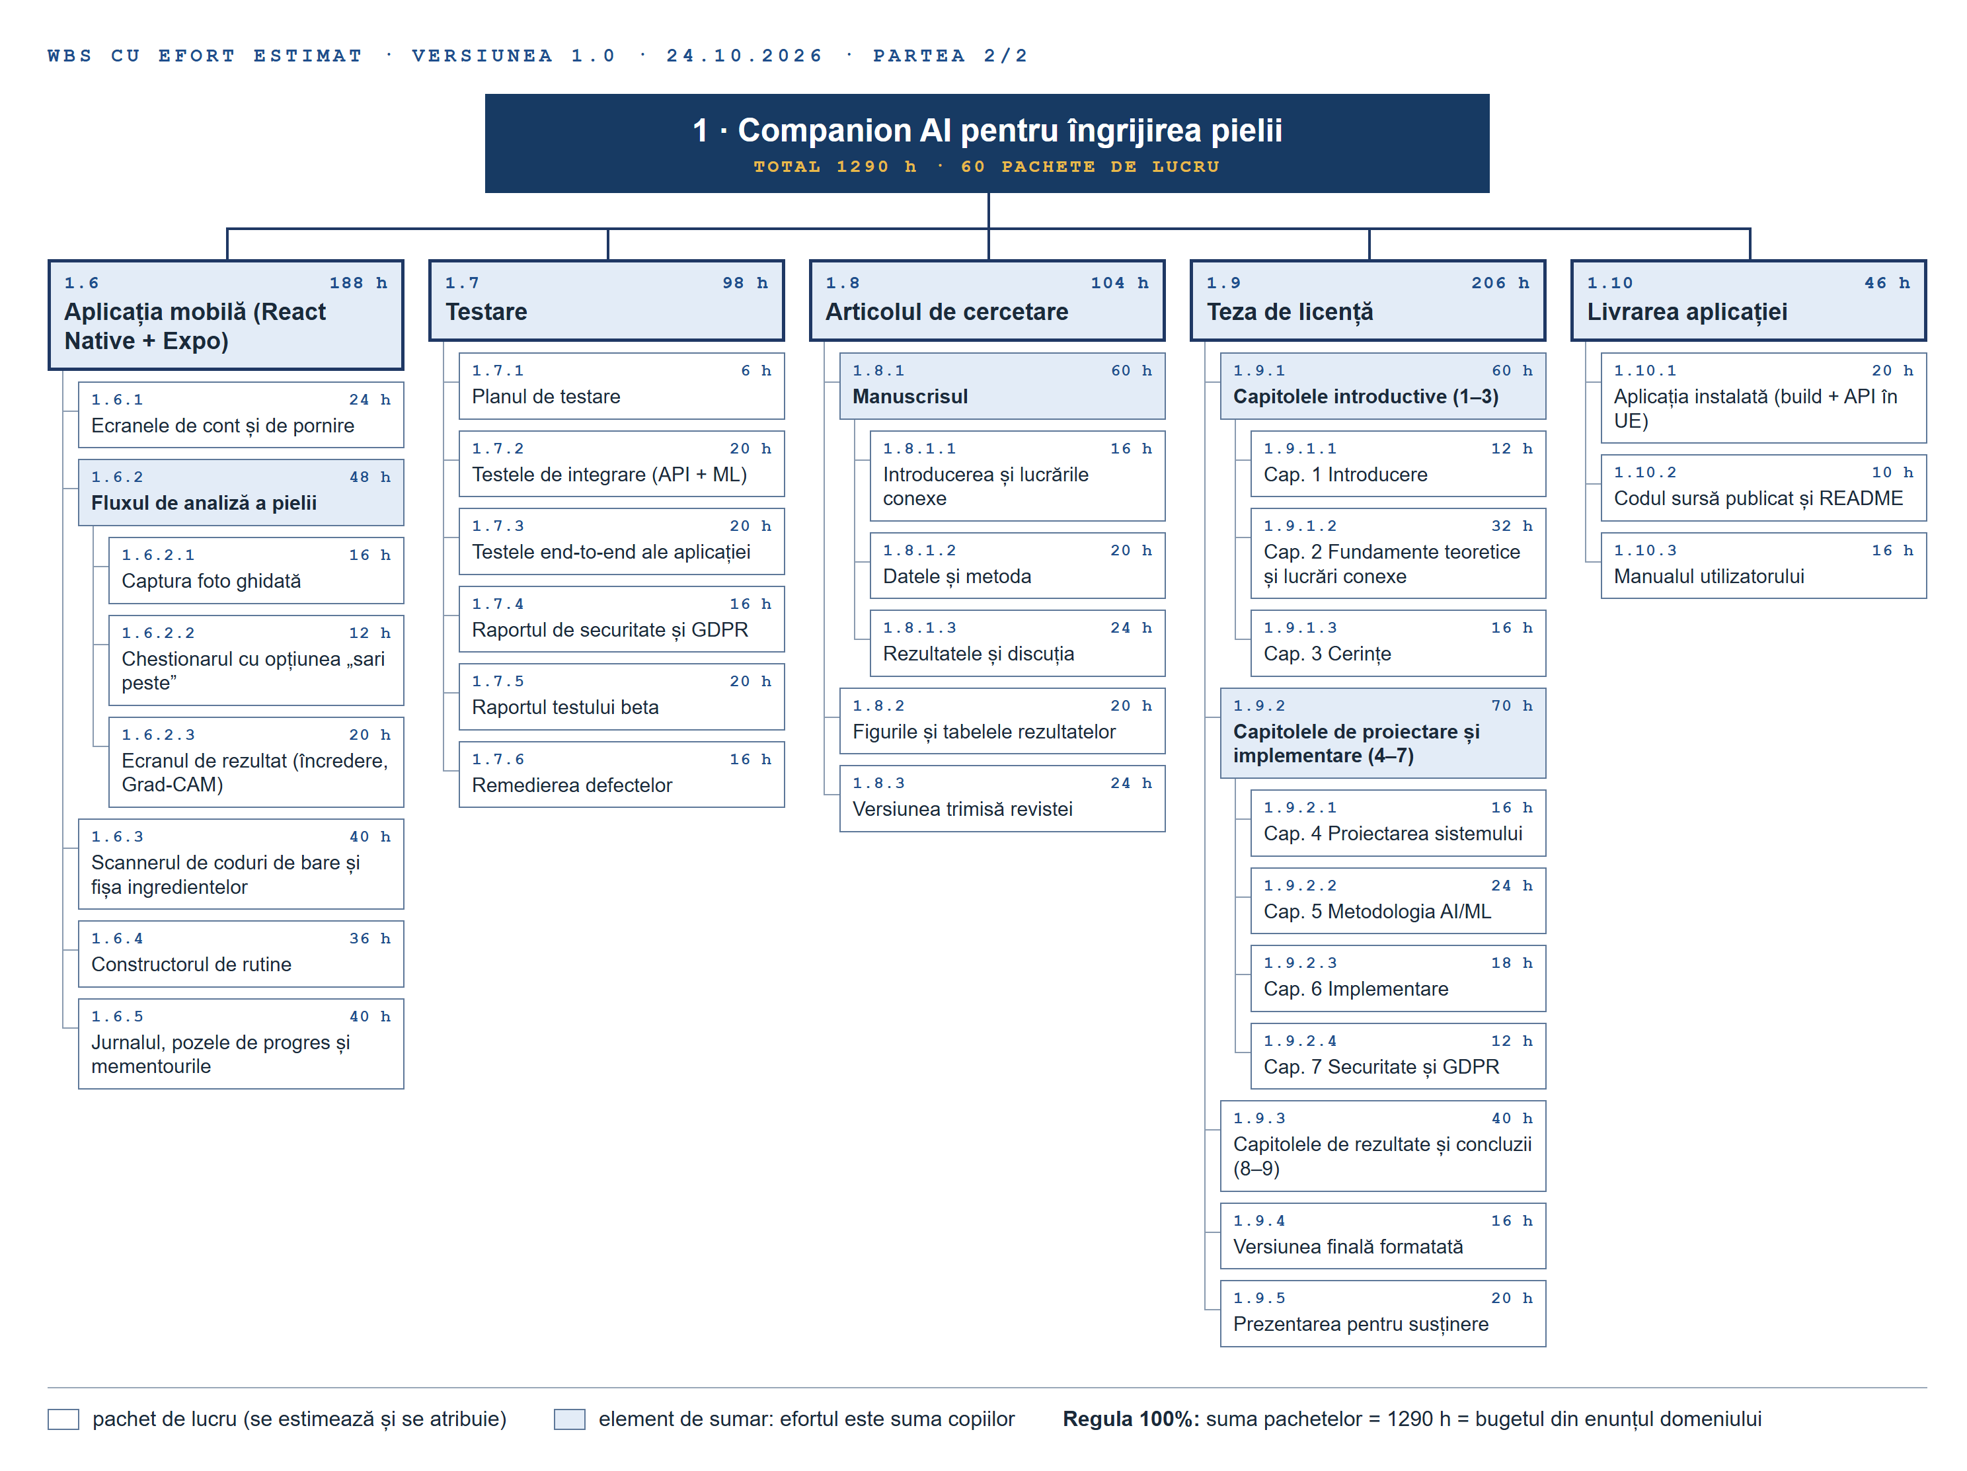
Figura 1.2. WBS-ul proiectului, ramurile 1.6–1.10.

2. Tabelul pachetelor, cu efort și responsabil
Cod | Element | Efort | Resp. | Stare la 24.10.2026
1.1 | Managementul proiectului | 48 h
1.1.1 | Carta proiectului | 8 h | DG | realizat
1.1.2 | Enunțul domeniului | 8 h | DG | realizat
1.1.3 | WBS-ul și dicționarul WBS | 8 h | DG | realizat
1.1.4 | Planul și calendarul (Gantt) | 8 h | DG | planificat
1.1.5 | Rapoartele de stare (lunare, M1–M10) | 10 h | DG | în lucru
1.1.6 | Raportul final și lecțiile învățate | 6 h | DG | planificat
1.2 | Cercetare și cerințe | 92 h
1.2.1 | Studiul bibliografic și verificarea noutății | 40 h | DG | în lucru
1.2.2 | Întrebările de cercetare | 16 h | DG | în lucru
1.2.3 | Specificația cerințelor aplicației | 24 h | DG | planificat
1.2.4 | Registrul surselor de date și al licențelor | 12 h | DG | în lucru
1.3 | Proiectare | 84 h
1.3.1 | Arhitectura sistemului | 20 h | DG | în lucru
1.3.2 | Modelul de date (EER, schema relațională) | 20 h | DG | realizat
1.3.3 | Prototipul interfeței (Figma) | 32 h | DG | în lucru
1.3.4 | Contractul API | 12 h | DG | planificat
1.4 | Componenta ML de analiză a pielii | 280 h
1.4.1 | Setul de date SCIN pregătit (audit, etichete, împărțiri) | 40 h | DG | realizat
1.4.2 | Modelul de referință pe imagine (E1) | 40 h | DG | realizat
1.4.3 | Modelele multimodale imagine + chestionar | 60 h
1.4.3.1 | Variantele de fuziune (E1) | 32 h | DG | realizat
1.4.3.2 | Analiza răspunsurilor lipsă (E2) | 28 h | DG | realizat
1.4.4 | Raportul pe tonuri de piele (E3) | 20 h | DG | în lucru
1.4.5 | Calibrarea și ieșirea „incert” (E4) | 24 h | DG | planificat
1.4.6 | Evaluarea externă și modelele fundație (E5–E7) | 40 h | DG | în lucru
1.4.7 | Modulul de explicabilitate Grad-CAM | 16 h | DG | în lucru
1.4.8 | Modelul exportat și fișa modelului | 16 h | DG | planificat
1.4.9 | Serviciul de inferență ML | 24 h | DG | planificat
1.5 | Backend (API FastAPI) | 144 h
1.5.1 | Modulul de autentificare și conturi | 32 h | DG | planificat
1.5.2 | API-ul de analiză a pielii | 24 h | DG | planificat
1.5.3 | API-ul de produse și ingrediente | 32 h | DG | planificat
1.5.4 | API-ul de rutine, jurnal și progres | 32 h | DG | planificat
1.5.5 | Stocarea fotografiilor și drepturile GDPR | 24 h | DG | planificat
1.6 | Aplicația mobilă (React Native + Expo) | 188 h
1.6.1 | Ecranele de cont și de pornire | 24 h | DG | planificat
1.6.2 | Fluxul de analiză a pielii | 48 h
1.6.2.1 | Captura foto ghidată | 16 h | DG | planificat
1.6.2.2 | Chestionarul cu opțiunea „sari peste” | 12 h | DG | planificat
1.6.2.3 | Ecranul de rezultat (încredere, Grad-CAM) | 20 h | DG | planificat
1.6.3 | Scannerul de coduri de bare și fișa ingredientelor | 40 h | DG | planificat
1.6.4 | Constructorul de rutine | 36 h | DG | planificat
1.6.5 | Jurnalul, pozele de progres și mementourile | 40 h | DG | planificat
1.7 | Testare | 98 h
1.7.1 | Planul de testare | 6 h | DG | planificat
1.7.2 | Testele de integrare (API + ML) | 20 h | DG | planificat
1.7.3 | Testele end-to-end ale aplicației | 20 h | DG | planificat
1.7.4 | Raportul de securitate și GDPR | 16 h | DG | planificat
1.7.5 | Raportul testului beta | 20 h | DG | planificat
1.7.6 | Remedierea defectelor | 16 h | DG | planificat
1.8 | Articolul de cercetare | 104 h
1.8.1 | Manuscrisul | 60 h
1.8.1.1 | Introducerea și lucrările conexe | 16 h | DG | în lucru
1.8.1.2 | Datele și metoda | 20 h | DG | în lucru
1.8.1.3 | Rezultatele și discuția | 24 h | DG | în lucru
1.8.2 | Figurile și tabelele rezultatelor | 20 h | DG | în lucru
1.8.3 | Versiunea trimisă revistei | 24 h | DG | planificat
1.9 | Teza de licență | 206 h
1.9.1 | Capitolele introductive (1–3) | 60 h
1.9.1.1 | Cap. 1 Introducere | 12 h | DG | în lucru
1.9.1.2 | Cap. 2 Fundamente teoretice și lucrări conexe | 32 h | DG | planificat
1.9.1.3 | Cap. 3 Cerințe | 16 h | DG | planificat
1.9.2 | Capitolele de proiectare și implementare (4–7) | 70 h
1.9.2.1 | Cap. 4 Proiectarea sistemului | 16 h | DG | în lucru
1.9.2.2 | Cap. 5 Metodologia AI/ML | 24 h | DG | în lucru
1.9.2.3 | Cap. 6 Implementare | 18 h | DG | planificat
1.9.2.4 | Cap. 7 Securitate și GDPR | 12 h | DG | planificat
1.9.3 | Capitolele de rezultate și concluzii (8–9) | 40 h | DG | în lucru
1.9.4 | Versiunea finală formatată | 16 h | DG | planificat
1.9.5 | Prezentarea pentru susținere | 20 h | DG | planificat
1.10 | Livrarea aplicației | 46 h
1.10.1 | Aplicația instalată (build + API în UE) | 20 h | DG | planificat
1.10.2 | Codul sursă publicat și README | 10 h | DG | planificat
1.10.3 | Manualul utilizatorului | 16 h | DG | planificat
1 | Total proiect | 1290 h

Rând îngroșat = element de sumar (efortul lui este suma copiilor); rând normal = pachet de lucru. 60 pachete de lucru, între 6 și 40 de ore; fiecare are un singur responsabil (DG = Daria Giotina, singurul membru al echipei).

3. Regula 100%, verificată în ore
Cod | Livrabil major | Efort
1.1 | Managementul proiectului | 48 h
1.2 | Cercetare și cerințe | 92 h
1.3 | Proiectare | 84 h
1.4 | Componenta ML de analiză a pielii | 280 h
1.5 | Backend (API FastAPI) | 144 h
1.6 | Aplicația mobilă (React Native + Expo) | 188 h
1.7 | Testare | 98 h
1.8 | Articolul de cercetare | 104 h
1.9 | Teza de licență | 206 h
1.10 | Livrarea aplicației | 46 h
Σ | Total = bugetul din enunțul domeniului | 1290 h

- Tot lucrul, o singură dată: ramurile acoperă toate livrabilele L1–L9 din enunț, inclusiv managementul proiectului (1.1). Testele unitare fac parte din pachetul componentei testate, iar ramura 1.7 conține doar planul de testare, testele de integrare, end-to-end, de securitate, beta și remedierea defectelor. Rezultatele modelelor sunt în 1.4; articolul (1.8) și teza (1.9) doar le redactează.
- Substantive, nu verbe: elementele sunt rezultate („Modulul de autentificare”); verbele apar doar la activitățile din secțiunea 6.
- Mărimea pachetelor: pachetele de peste 40 de ore au fost descompuse la nivelul 4 (1.4.3, 1.6.2, 1.8.1, 1.9.1, 1.9.2), astfel încât fiecare pachet se poate urmări între două rapoarte lunare de stare (regula 8/80 și regula perioadei de raportare).
- Încărcarea echipei: DG are toate cele 1290 h, adică aproximativ 30 h pe săptămână timp de 43 de săptămâni; coordonatorul este consultat, dar nu execută pachete.

4. Starea la data documentului
- Realizat: 8 pachete, 184 h (14% din buget).
- În lucru: 17 pachete, 378 h (29% din buget).
- Planificat: 35 pachete, 728 h (56% din buget).

5. Dicționarul WBS
Fișele a patru pachete de lucru. Responsabilitățile urmează matricea RACI: R = execută, A = răspunde de rezultat, C = consultat, I = informat.

Fișa pachetului 1.4.5 · Calibrarea și ieșirea „incert” (E4)
Cod · denumire | 1.4.5 · Calibrarea și ieșirea „incert” (E4)
Descrierea lucrului | Calibrarea modelului livrat (doar pe fotografie) prin scalarea temperaturii, potrivită pe setul de validare, și regula de abținere: dacă probabilitatea maximă este sub pragul τ, aplicația afișează „incert – consultați un specialist”. Raport cu ECE înainte și după calibrare, curbele risc-acoperire și rata de abținere pe grupe de ton (experimentul E4).
Criterii de acceptare | Pragul τ și temperatura sunt alese doar pe validare; ECE pe test scade după calibrare; rata de abținere și acuratețea pe cazurile păstrate sunt raportate pe fiecare grupă de ton; parametrii sunt salvați lângă modelul exportat (1.4.8).
Responsabil | DG execută (R) și răspunde (A); coordonatorul este consultat (C).
Efort estimat | 24 de ore
Dependențe | 1.4.2 Modelul de referință pe imagine; 1.4.4 Raportul pe tonuri de piele
Ipoteze și riscuri | Puține cazuri pentru tonurile închise (eFST V–VI: în jur de 23 de cazuri de test pe seed) dau intervale largi; limita se raportează deschis.

Fișa pachetului 1.5.1 · Modulul de autentificare și conturi
Cod · denumire | 1.5.1 · Modulul de autentificare și conturi
Descrierea lucrului | Endpoint-urile FastAPI pentru înregistrare, autentificare, reîmprospătarea și revocarea sesiunii și consimțământul GDPR. Parolele se păstrează ca hash Argon2id; accesul folosește tokenuri JWT de scurtă durată și tokenuri de reîmprospătare rotative, stocate ca hash.
Criterii de acceptare | Testele unitare și de integrare ale modulului trec; un token de reîmprospătare folosit a doua oară este respins și revocă sesiunea; nicio parolă sau token nu apare în clar în bază sau în loguri; code review încheiat.
Responsabil | DG execută (R) și răspunde (A).
Efort estimat | 32 de ore (activitățile din secțiunea 6)
Dependențe | 1.3.2 Modelul de date; 1.3.4 Contractul API
Ipoteze și riscuri | Ipoteză: nivelul gratuit MongoDB Atlas din UE ajunge. Risc: o greșeală de securitate în implementarea proprie; se reduce prin raportul de securitate (1.7.4).

Fișa pachetului 1.6.3 · Scannerul de coduri de bare și fișa ingredientelor
Cod · denumire | 1.6.3 · Scannerul de coduri de bare și fișa ingredientelor
Descrierea lucrului | Ecranul care citește codul de bare cu camera, caută produsul în catalog prin API și afișează fișa ingredientelor: denumirea INCI, funcția și marcajele de risc, cu explicații pe înțelesul unui nespecialist.
Criterii de acceptare | Pentru 20 de produse de test cu codul în Open Beauty Facts, fișa apare în cel mult 3 s; un cod necunoscut afișează un mesaj clar; testele componentelor trec.
Responsabil | DG execută (R) și răspunde (A); testerii beta sunt informați (I).
Efort estimat | 40 de ore
Dependențe | 1.5.3 API-ul de produse și ingrediente; 1.3.3 Prototipul interfeței
Ipoteze și riscuri | Ipoteză: Open Beauty Facts acoperă suficiente produse. Risc: liste de ingrediente incomplete; măsură: produsul se marchează „date incomplete”.

Fișa pachetului 1.8.3 · Versiunea trimisă revistei
Cod · denumire | 1.8.3 · Versiunea trimisă revistei
Descrierea lucrului | Versiunea finală a articolului, în formatul revistei alese, după revizia coordonatorului: text, figuri, tabele, bibliografie, declarațiile despre date (licența SCIN, acordul Fitzpatrick17k) și scrisoarea de însoțire.
Criterii de acceptare | Aprobarea scrisă a coordonatorului; manuscrisul respectă instrucțiunile revistei (număr de pagini, stil de citare); confirmarea de primire a revistei până la 31.12.2026.
Responsabil | DG execută (R) și răspunde (A); coordonatorul este consultat (C) și aprobă.
Efort estimat | 24 de ore
Dependențe | 1.8.1 Manuscrisul; 1.8.2 Figurile și tabelele; 1.2.1 Verificarea noutății
Ipoteze și riscuri | Risc: o lucrare foarte apropiată apare înainte de trimitere; măsură: verificarea noutății din 1.2.1 și încadrarea rezultatului nul ca rezultat negativ riguros.

6. Activitățile pachetului 1.5.1 Modulul de autentificare și conturi
Cod | Activitatea (verb) | Efort
A1 | Proiectează endpoint-urile și schema tokenurilor | 4 h
A2 | Implementează înregistrarea și hash-ul Argon2id al parolelor | 6 h
A3 | Implementează consimțământul GDPR la înregistrare | 4 h
A4 | Implementează autentificarea și emiterea tokenurilor JWT | 6 h
A5 | Implementează reîmprospătarea rotativă și revocarea sesiunii | 6 h
A6 | Scrie testele unitare și de integrare | 4 h
A7 | Code review și corecturi | 2 h
 | Total = efortul pachetului 1.5.1 | 32 h

Ordinea apare abia acum: A1 → (A2 ∥ A3) → A4 → A5 → A6 → A7. Înregistrarea și consimțământul se pot face în paralel, după proiectarea endpoint-urilor; autentificarea are nevoie de conturi, iar reîmprospătarea are nevoie de tokenurile emise la autentificare. Secvențierea și duratele trec apoi în calendarul proiectului (diagrama Gantt).

